**Nama : Muhamad Yazid Imani**

**Kelas : INF – A2**

**NIM : J0303211068**

**3. Jelaskan pemahaman anda tentang Representasi Alokasi Dinamis Algoritma Pengurutan Heap Sort dan berikan contoh !**

**Jawab :**

Secara umum, pengertian dari heap adalah bagian dari memori yang terorganisasi untuk dapat melayani alokasi memori secara dinamis. alokasi memori secara dinamis itu sendiri yaitu metode mengalokasikan memori, dan begitu memori dialokasikan, memori dapat diubah.

Heap sort itu sendiri merupakan salah satu contoh algoritma pengurutan yang memiliki kompleksitas waktu asimptotik terbaik serta menerapkan teknik yang unik/khas di dalam memecahkan masalah pengurutan, yaitu dengan menggunakan heap tree.

* Contoh :

Misalkan ada data yang terdiri [19, 10, 20, 33, 8, 57, 11, 16, 52, 7]. Kita akan mengurutkan data diatas dengan menggunakan heapsort. Pertama-tama, array di atas dapat dipandang sebagai suatu Complete Binary Tree (CBT) sebagai berikut:

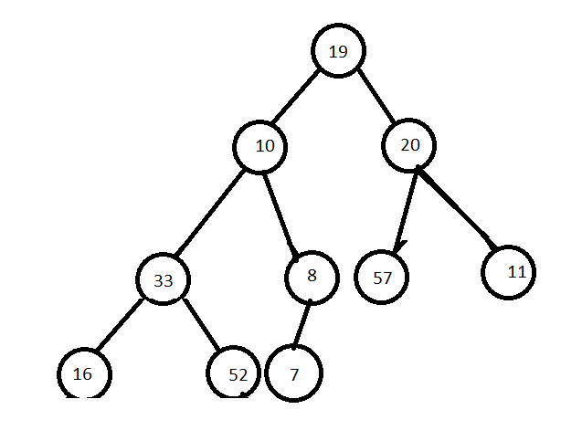

Penerapan algoritma metoda heapify terhadap Complete Binary Tree (CBT) pada contoh di atas menghasilkan operasi-operasi pertukaran sebagai berikut:

1. Subtree node ke-4: tidak menghasilkan pertukaran
2. Subtree node ke-3: pertukaran 33 dengan 52
3. Subtree node ke-2: pertukaran 20 dengan 57
4. Subtree node ke-1: pertukaran 10 dengan 52, lalu pertukaran 10 dengan 33
5. Subtree node ke-0: pertukaran 19 dengan 57, lalu pertukaran 19 dengan 20

Dan pada akhirnya akan didapatkan hasil data yang telah terurut adalah

[57, 52, 20, 33, 8, 19, 11, 16, 10, 7]

